**Mô hình hóa tạm đoạn luận tổng quát bằng các Lượng từ Trung gian**

1. **Giới thiệu**

Mục đích chính của bài báo là phân tích tam đoạn luận tổng quát với các lượng từ trung gian sử dụng luật Peterson tổng quát (luật Peterson là một luật được xây dựng dựa trên luật Aristotle). Luật Peterson đã được chứng minh là có 105 dạng tổng quát.

Mục tiêu chính của bài báo là đề xuất một thuật toán để phân tích về tính hợp lệ của các tam đoạn luận tổng quát được xậy dựng dựa trên các luật cơ sở Peterson: 2 luật liên quan đến tính phân phối, 2 luật liên quan đến quy tắc về chất lượng, 2 luật liên quan đến quy tắc về số lượng.

Ý tưởng chính của bài báo là là dùng thuật toán đề xuất cho việc phân tích tính đúng hoặc sai của một tam đoạn luận tổng quát bằng bộ lượng từ trung gian cơ bản “All”, “Almost all”, “Most”, “Many”, “Some”. Sử dụng 4 diễn dịch và 5 định lượng cơ bản sinh ra 4000 bộ tam đoạn luận tổng quát trong đó có 105 bộ đúng. Xác minh tính hợp lệ của 105 bộ trên có thể được bằng một trong những phương pháp sau:

* Sử dụng biểu đổ Venn
* Sử dụng quy tắc Aristotle và Peterson.
* Tìm cú pháp của tam đoạn luận tương ứng.
* Sử dụng biểu đồ hình vuông đối lập.

1. **Mô tả bài toán**
   1. ***Sơ bộ: Logic mờ tự nhiên, tam đoạn luận và lượng từ trung gian***

***Login mờ tự nhiên***

Logic mờ tự nhiên (FNL) là một trong nhóm ba các lý thuyết toán học chính chứa một mô hình ngữ nghĩa của một số phần của ngôn ngữ tự nhiên. Mục đích của logic mờ tự nhiên là:

* Diễn đặt tất cả các khái niệm có khả năng diễn ra bằng ngôn ngữ tự nhiên.
* Mô tả các suy luận hợp lệ có thể thực hiện trong ngôn ngữ tự nhiên.
* Kết nối với các mô tả ngôn ngữ của ngôn ngữ tự nhiên.

Trong đó ngôn ngữ tự nhiên là một tập các thuật ngữ và quy tắc đi kèm với ngôn ngữ tự nhiên cho phép con người lý luận và tranh luận.

Ngôn ngữ tự nhiên sử dụng số lượng tương đối ít các phần tử để tạo thành câu. Chúng có liên quan đến nhau theo định lý về nghĩa REQUIRE(x, y, S) => PERMIT(x, y, S). Định lý này không thay đổi khi ta thay đổi ngôn ngữ tự nhiên.

Logic mờ tự nhiên giúp tìm ra các ứng dụng trong việc giải thích các đặc tính của ngôn ngữ, dưới đây là một số nguyên lý chính hình thành logic mờ tự nhiên:

* Nguyên lý về đánh giá biểu thức ngôn ngữ (TEv)
* Nguyên lý về các quy tắc nếu – thì và suy luận logic từ chúng.
* Nguyên lý về định lượng tổng quát mờ (TIQ), các tam đoạn luận Aristotle tổng quá và hình vuông đối lập Peterson.

***Tam đoạn luận***

Tam đoạn luận là một cách suy luận trong suy luận diễn dịch.

Diễn dịch tam đoạn luận đi từ hai mệnh đề để tiến đến một kết luận tất yếu đã ngầm chứa trong hai mệnh đề đó.

Tam đoạn luận gồm 3 thành phần: tiền đề lớn, tiền đề nhỏ và kết luận.

**Ví dụ:**

*Tất cả phụ nữ là con người.*

*Nam là phụ nữ.*

*Suy ra Nam là con người.*

Có 3 hạng từ được sử dụng trong tam đoạn luận:

* Chủ ngữ (kí kiệu S)
* Vị ngữ (kí hiệu P)
* Trung từ (kí hiệu là M)

***Lượng từ trung gian***

Lượng từ trung gian là các biểu diễn của ngôn ngữ tự nhiên (a large part of, most, almost all, many, etc). Ý tưởng cơ bản của lượng từ trung gian là: lượng từ trung gian là lượng từ cổ điển hoặc lượng từ cổ điển còn tồn tại, nhưng tập các lượng từ đã bị sử đổi và các lượng từ có thể không chính xác. Mô hình toán học của các lượng từ trung gian được đề xuất dưới đây bao gồm giả định rằng các bộ định lượng từ chỉ là các định lượng từ cổ điển.

**Định nghĩa 1**: một lượng từ trung gian dạng <1, 1> giải thích đoạn văn “<Quantifier> B’s are A” là một phần của biểu thức sau đây:



Trong đó (B|z) biểu thị tập mờ là những tập con của B tức là tập mờ z thuộc B sao cho với mỗi phần từ x tà có z(x) = B(x).

* 1. ***Phân loại tam đoạn luận***

Phân loại tam đoạn luận gồm một tập các lập luận logic đặc biệt trong đó kết luận được suy ra từ hai tiền đề: tiền đề chính (thứ nhât) và tiền đề nhỏ (thứ 2). Các tam đoạn luận sẽ được viết dưới dạng bộ ba công thức P1, P2, C. Tam đoạn luận trung gian thu được từ bất kì tam đoạn luận truyền thống nào khi thay thế một hoặc nhiều công thức của nó bằng các công thức diễn dịch có chứa lượng từ trung gian.

Lý thuyết về các lý luận tam đoạn luận với các lượng từ trung gian loại <1, 1> sẽ là Q1, Q2, Q3 được chia thành 4 công thức. Kí hiệu P, S, M là các đối tượng như sau:

* S biểu diễn Chủ ngữ
* P biểu diễn Vị ngữ
* M biểu diễn Biểu thức trung gian

Ta có 4 công thức diễn dịch như sau:

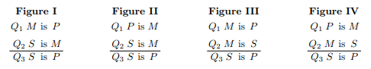

Ví dụ về một suy diễn tam đoạn luận áp dụng công thức diễn dịch I (AAA-I)

* Tất cả (**Q1**) đàn ông (**M**) là người thường (**P**)
* Tất cả (**Q2**) học sinh lớp KSTN-CNTT-K60 (**S**) là đàn ông (**M**)
* Tất cả (**Q3**) học sinh lớp KSTN-CNTT-K60 (**S**) là người thường (**P**)
  1. ***Luật Peterson cho tam đoạn luận Aristotle***

Mục tiêu chính của phần này là giới thiệu 6 quy tắc của Peterson và giải thích ý nghĩa của nó với các vị dụ cụ thể. Để áp dụng được quy tắc Peterson, không cần thiết phải biết các định nghĩa toán học chính xác của các định lượng từ. Quan trong là phải biết vị trí bên trong khối Aristotle đã được phần tích bằng mệnh đề cũng như logic cổ điển. Điều đó có nghĩa là ta cần biết định lượng từ là khẳng định hay phủ định.

Dưới đây là bảng biểu diễn các đặc điểm của 4 mệnh đề cơ bản của luật Peterson

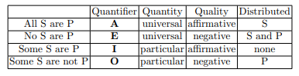

Đầu tiên là ta bắt đầu với luật phân phối:

1. *Luật phân phối*

* (**R1**) Biểu thức trung gian phải được phân phối ít nhất một lần
* (**R2**) Không có biểu thức nào được phân phối trong kết luận trừ khi nó được phần phối trong một tiền đề.

Để sử dụng 2 quy tắc này trước tiên ta phải hiểu phân phối là gì. Trong tam đoạn luận Aristotle, khái niệm truyền thống về phân phối là nhị phân (có hoặc không). Nếu định lượng từ O xảy ra trong một phân loại nói lên điều gì đó về mọi thành viên trong biểu thức thì ta nói biểu thức đó được phân phối còn nếu không thì ta nói nó không được phân phối. Do đó, chỉ có 2 lựa chọn là phân phối hoặc không phân phối.

Ví dụ 1 (luật **R1**): ví dụ dưới đây giải thích sai lầm của suy diễn tam đoạn luận khi không sử dụng luật **R1:**

*Áp dụng tam đoạn luận AAA-II ta có:*

* **P1**: Tất cả sinh viên Xây Dựng (**P**) là người (**M**)
* **P2**: Tất cả sinh viên Bách Khoa (**S**) là người (**M**)
* **C**: Tất cả sinh viên Bách Khoa (**S**) là sinh viên Xây Dựng (**P**)

Trong đoạn trên ta thấy cả ở 2 mệnh đề P1, P2 biểu thức trung gian M đều không được phân phối do nằm ở vị trí P trong mệnh đề A mà ở mệnh đề A thì chỉ có S được phân phối.

Ví dụ 2 (luật **R2**): ví dụ sau đây giải thích sai lầm của suy diễn tam đoạn luận khi không sử dụng luật **R2**:

*Áp dụng tam đoạn luận AOO-I ta có:*

* **P1**: Tất cả sinh viên ĐTVT (**M**) là sinh viên Bách Khoa (**P**)
* **P2**: Một số sinh viên CNTT (**S**) không là sinh viên ĐTVN (**M**)
* **C**: Một số sinh viên CNTT (**S**) không là sinh viên Bách Khoa (**P**)

Trong đoạn kết luận biểu thức P được phân phối trong khi ở tiên đề P1 biểu thức P không được phân phối.

1. *Luật giá trị*

* (**R3**) Ít nhất một tiên đề là khẳng định.
* (**R4**) Kết luận là phủ định khi và chỉ khi một mệnh đề là phủ định.

Trong luật **R3** chỉ ra rằng không có kết luận nào có thể được suy ra từ hai mệnh đề phủ định. Và luật **R4** chỉ ra rằng tiên đề phủ định yêu cầu một kết luận phủ định, và một kết luận phủ định yêu cầu một tiên đề phủ định.

Ví dụ 3 (luật **R3**): Dưới đây là một ví dụ của tam đoạn luận phủ định:

*Áp dụng tam đoạn luận EOI-I ta có:*

* **P1**: Không một sinh viên Xây Dựng (**M**) nào học Kinh Tế (**P**)
* **P2**: Một vài sinh viên Bách Khoa (**S**) không học Xây Dựng (**M**)
* **C**: Một vài sinh viên Bách Khoa (**S**) học Kinh Tế (**P**)

Trong tam đoạn luận trên ta thấy 2 tiên đề đều ở dạng phủ định dẫn đến kết luận không đủ căn cứ.

Ví dụ 4 (luật **R4**): giống trên, luật **R4** khẳng định rằng chỉ có duy nhất một biểu thức phủ định là hợp lệ. Dưới đyâ là một ví dụ về tam đoạn luận không hợp lệ theo luật **R4**:

*Áp dụng tam đoạn luận AOI-I ta có:*

* **P1**: Tất cả con quạ (**M**) là chim. (**P**)
* **P2**: Một con sói (**S**) không phải quạ. (**M**)
* **C**: Một vài con sói (**S**) là chim. (**P**)

Trong tam đoạn luân trên ta có mệnh đề P2 là phủ định và P1 là khẳng định, tuy nhiên kết luận lại là khẳng định cho nên vi phạm luật **R4**.

1. *Luật số lượng*

* (R5) Ít nhất một mệnh đề là khái quát (universal)
* (R6) Nếu một trong hai tiên đề là cụ thể (particular) thì kết luận phải là cụ thể.

Luật số lượng có thể được suy ra từ luật phân phối và luật giá trị tức là tất cả 4 luật R1, R2, R3, R4 đều đúng thì chắc chắn 2 luật R5, R6 đều đúng.

1. **Mô tả thuật toán**

Trong bài báo tác giả giới thiệu một phương pháp mới tượng tự như luật Peterson cổ điển, tuy nhiên nó được xây dựng dựa trên 10 mệnh đề cơ bản với 5 loại số lượng, có thêm 2 trường DI Subject (chỉ số phân phối của chủ ngữ) và DI Predicate (chỉ số phân phối của vị ngữ) dựa theo bảng sau:

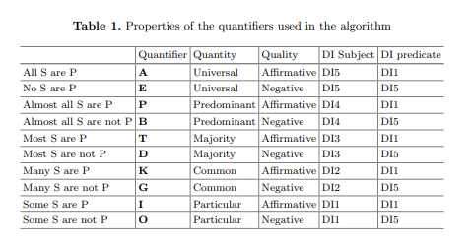

Các bộ luật được xây dựng lại là luật **R1** và **R2**, 2 luật trên được xây dựng lại như sau:

* (**R1**) Trong một tam đoạn luận hợp lệ, tổng chỉ số phân phối của 2 biểu thức trung gian phải lớn hơn 5.
* (**R2**) Không có biểu thức nào có chỉ số phân phối trong kết luận lớn hơn chính nó trong tiên đề.

Còn 4 luật còn lại vẫn giữ nguyên như cũ.

***Thuật toán***

Ta có tam đoạn luật tổng quát được biểu diễn như sau:

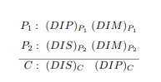

Theo luật R1 thì tổng DI của M phải lớn hơn 5 hay:



Theo luật R1 thì DI của S và P phải nhỏ hơn DI của chính nó trong P1 và P2 hay:



1. **Ví dụ**

Áp dụng luật R1, R2, R3, R4 (luật R5, R6 không cần thiết vì nó được suy ra từ 4 luật trên) ta có thể sinh ra bảng sau:

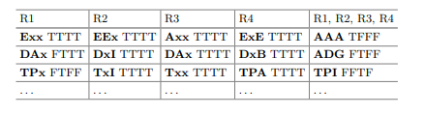

Trong các cột là các luật còn từng ô có 2 thành phần: thành phần thứ nhất là dạng của tam đoạn luận trong đó x kí hiệu của bất cứ mệnh đề nào, thành phần thứ 2 là kết quả thỏa mãn hay không thỏa mãn luật đó đối với 4 công thức diễn dịch **I, II, III** và **IV**. Một tam đoạn luật hợp lệ là một tam đoạn luận thỏa mãn hết cả 4 luật **R1, R2, R3, R4**.

Dưới đây là ví dụ của một tam đoạn luận hợp lệ áp dụng luật AAx-I:

* P1: Tất cả những người bị bệnh tim (**M**) thì nên đi bệnh viên khám (**P**)
* P2: Tất cả những người ăn nhiều đồ ăn chứa dầu (**S**) thì dễ bị bệnh tim (**M**)
* C: Tất cả, Gần như tất cả, Hầu hết, Nhiều, Một số người mà ăn nhiều đồ ăn chứa dầu (**S**) thì nên đi bệnh viện khám. (**P**)

Ta thấy trong tạm đoạn luận trên tổng chỉ số phân phối của M trong 2 mệnh đề P1, P2 dóng từ bảng trên ra là 6 là thỏa mãn do trong mệnh đề P1 ứng với mệnh đề A có chỉ số phân phối của S là 5 mà M trong P1 nằm ở vị trí S nên có DI là 5, còn trong mệnh đề P2 thì M nằm ở vị trí P và có DI bằng 1 suy ra tổng DI của M ở P1, P2 là 6 lớn hơn 5.

Trong luật R2 thì ta có ở phần kết luận ứng với định lượng từ **All, Almost All, Most, Many, Some** và câu khẳng định thì DI của S tương ứng là 5, 4, 3, 2, 1 và DI của P đều là 1. Mà DI của S trong P2 nằm ở chủ ngữ là 5 và của P trong câu 1 là ở vị ngữ là 1 đều lớn hơn hoặc bằng DI của S và P tương ứng trong các mệnh dề trên. Suy ra thỏa mãn luật R2.

Luật R3, R4 thì cũng thỏa mãn.

Dưới đây là một ví dụ khác ta để đi tìm định lượng từ phù hợp cho tam đoạn luận áp dụng luật **PPx-III**:

* **P1**: Hầu hết tất cả (almost all) mọi cổ phiếu của các công ty sẽ tăng giá trị cùng với một nền kình tế phát triển.
* **P2**: Hầu hết tất cả (almost all) mọi cổ phiếu của các công ty sẽ tăng khi họ ở trong World Stock Market.
* **C**: **Q3**công ty đang ở trong World Stock Market có một nền kinh tế phát triển.

Bây giờ chúng ta phải đi tìm **Q3**sao cho thỏa mãn 4 luật trên. Đầu tiên luật R1 thỏa mãn vì **DI** của **M** ở **P1, P2** là 8. Tiếp đến luật R3, R4 đều thỏa mãn. Xét luật R2 ta có:

* Chủ ngữ (**S**): **DI** của chủ ngữ ở tiên đề phụ là 1.
* Vị ngữ (**P**): **DI** của vị ngữ ở tiên đề chính là 1.

Do đó ta phải ta phải tìm một định lượng từ sao cho S và P ở kết luận đều nhỏ hơn hoặc bằng 1. Dựa vào bảng đã cho ta nhận thấy chỉ có Some là thỏa mãn điều kiện trên do DI của S và P của Some đều là 1.

1. **Cài đặt và thử nghiệm**

Bước 1: Khởi tạo luật R1, R2, R3, R4 (không cần R5, R6 do như ta đã biết là chúng được sinh ra nhờ 4 luật trên).

Bước 2: Sinh tập 4000 tam đoạn luật từ 4 công thức diễn dịch, 10 mệnh đề và 3 mệnh đề ứng với 1 tam đoạn luận (4 * 103 = 4000)

Bước 3: Duyệt qua 4000 tam đoạn luận, với mỗi tam đoạn luận ta lần lượt xét qua 4 luật R1, R2, R3, R4. Nếu cả 4 luật đều thỏa mãn ta lưu lại.

Bước 4: Kết quả có 105 tam đoạn luận thỏa mãn điều kiện trên đúng với những gì bài báo đã đề cập.

So sánh kết quả đạt được với các mẫu ví dụ trong bài báo:

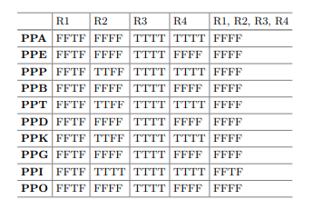

Một số mẫu trong bài báo

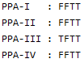 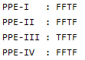 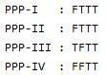 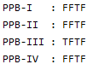 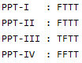 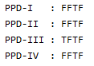 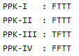 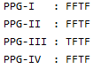

Kết quả đạt được sau khi chạy thuật toán

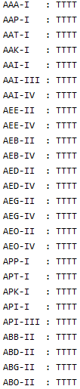 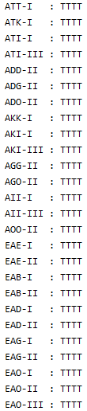 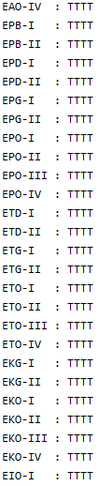 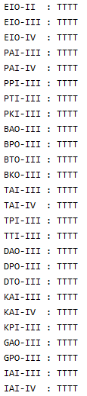 

105 tam đoạn luận hợp lệ được sinh ra sau khi chạy chương trình